1. 管理页面

>1 General configuration

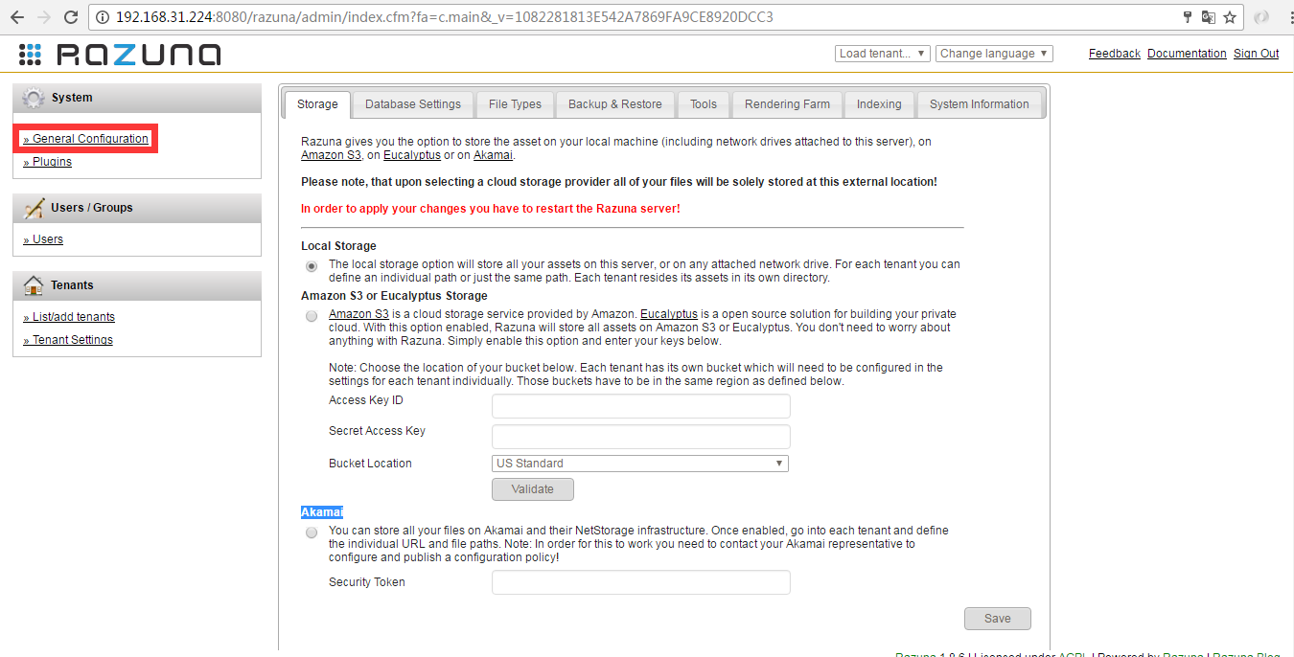

在storage下可以选择多媒体的存储位置，包括本地（服务器）存储、Amazon、Akamai三种选项。

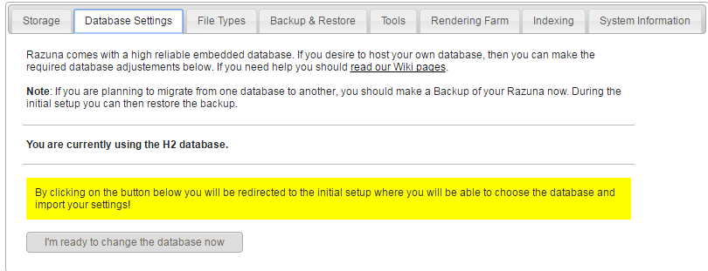

数据库设置，默认使用的是自带的h2数据库，点击下面的按钮可以更换数据库。（这里没有测试其他数据库）

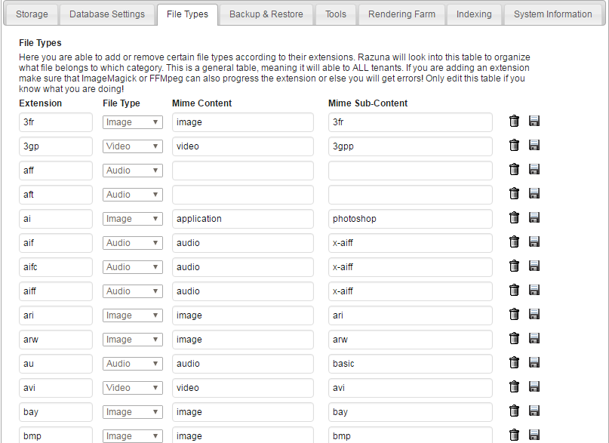

在filetype中可以编辑Razuna支持的文件类型，前提是ffmpeg支持的类型。

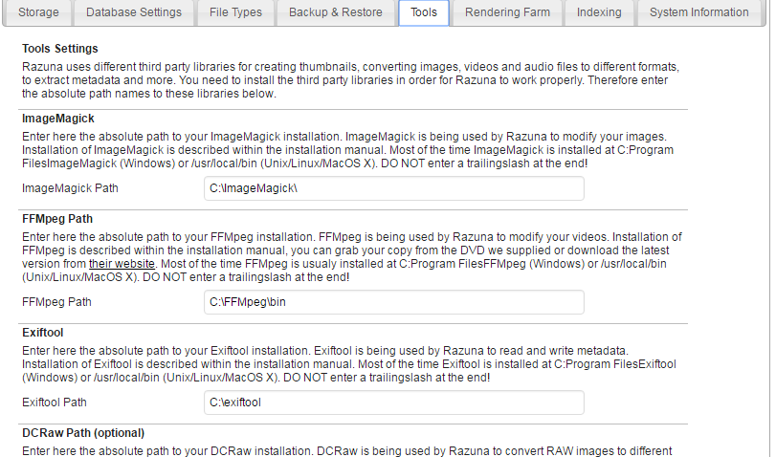

在tools中编辑所需要的插件的绝对路径

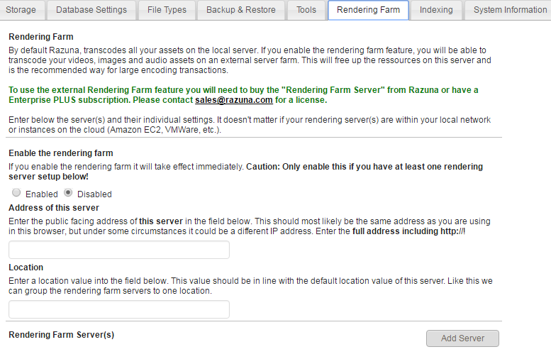

Rendering farm 渲染农场，可以通过开启该功能并输入相应服务器的地址来使Razuna的渲染工作交由渲染农场来做。

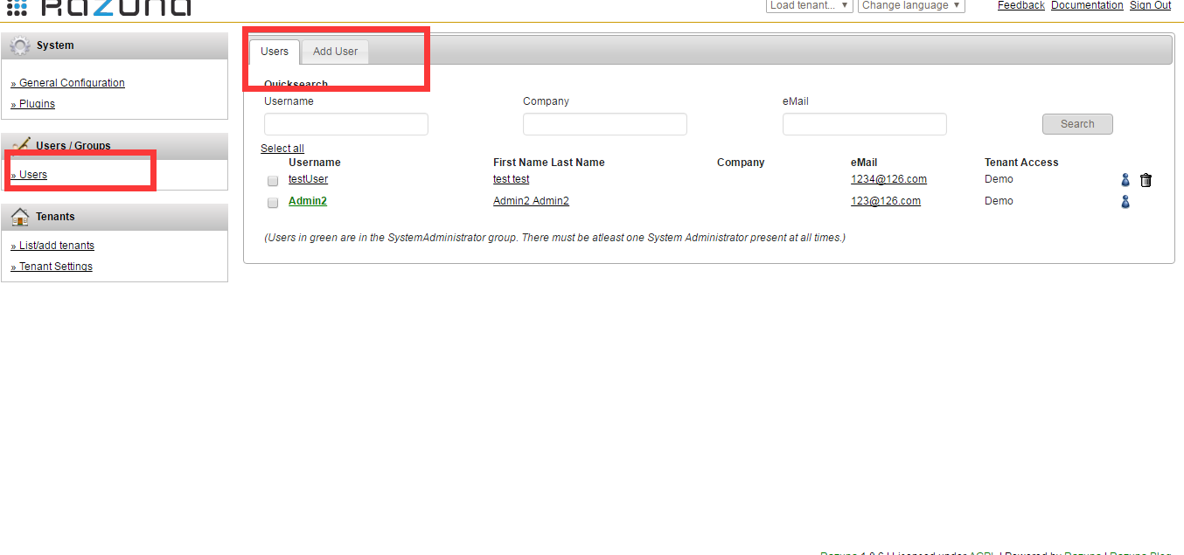

在user项目中可以管理用户，包括用户的增删改查操作，并且通过给用户分不同组来确定该用户是否可以登录后台管理页面。

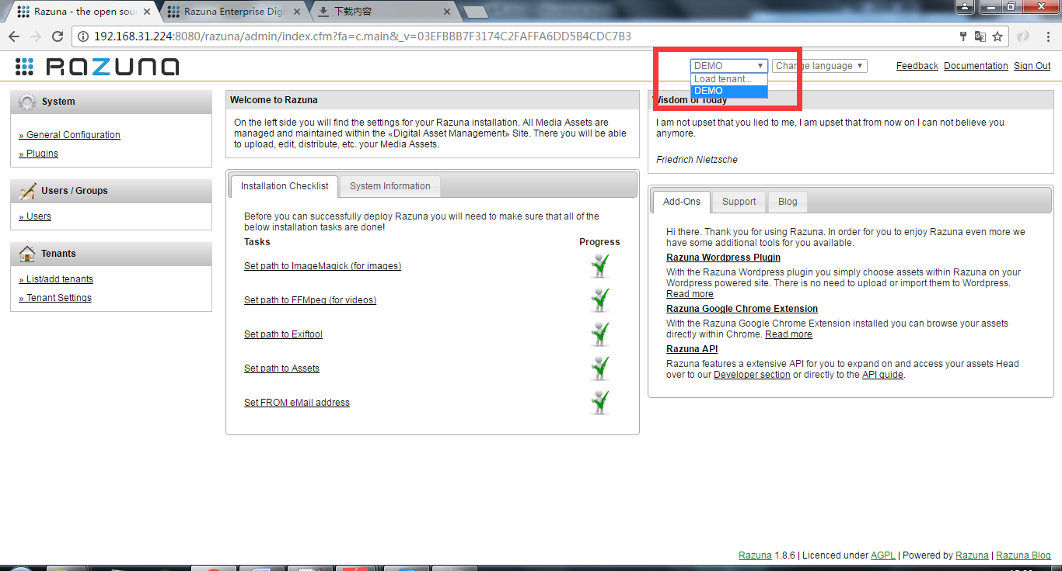

在上面选择demo可以切换到视频管理页面

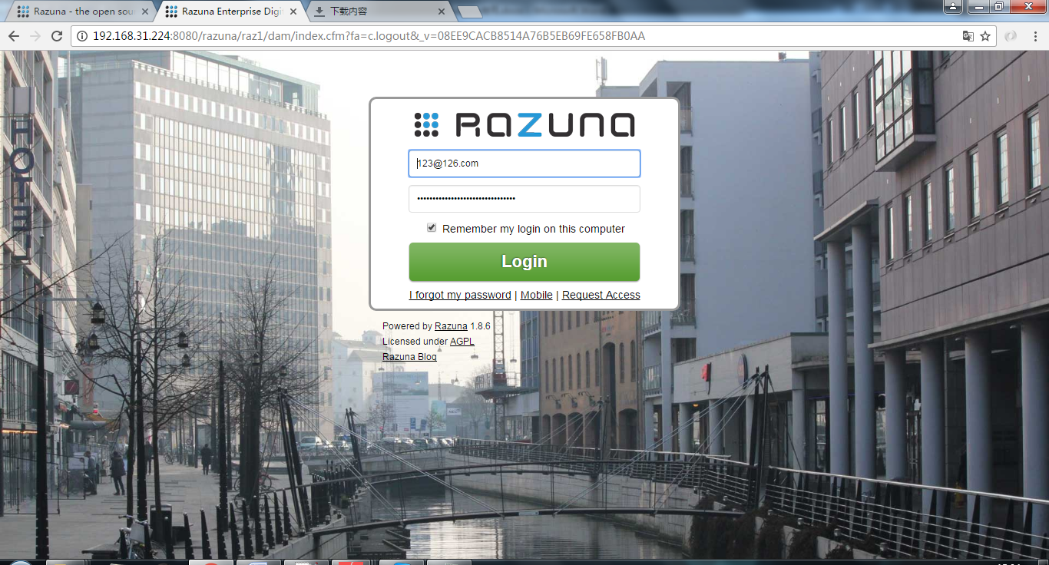

登录之后即可管理视频

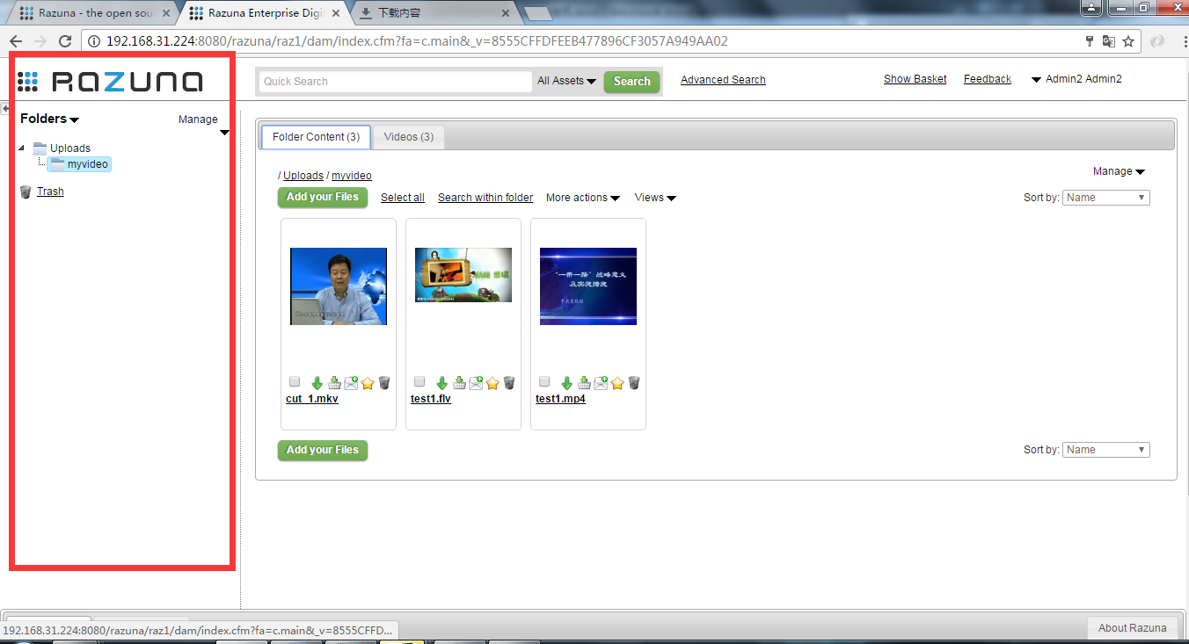

左侧是文件目录，右侧是具体的目录以及目录内的资源。可以对文件夹进行增删操作，对资源进行增（add your files）删改查操作，可以从More actions中找到。

点击视频封面即可打开详情页面进行操作。

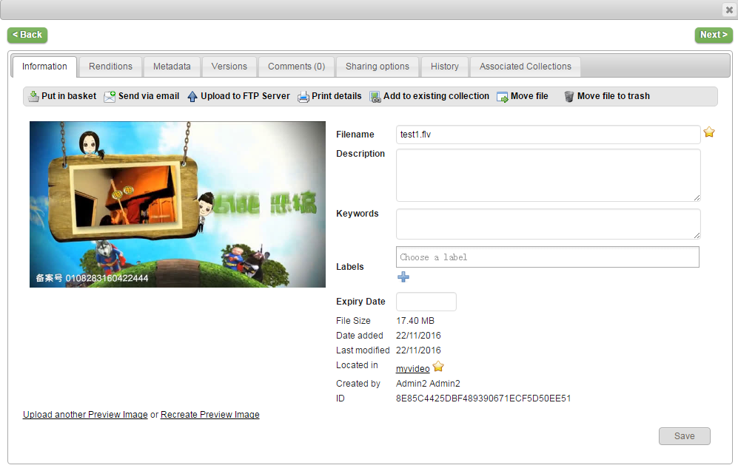

视频的详情页面，可以修改诸如视频名称、描述、关键词、标签等属性，查看大小、上传日期、最近修改日期等属性。

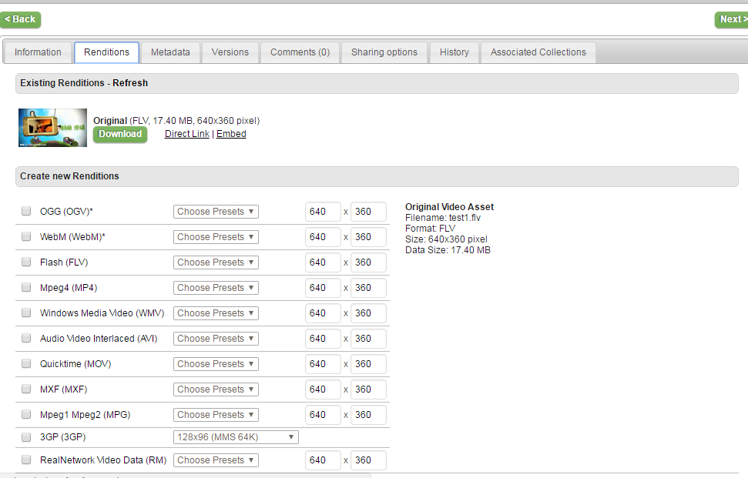

在renditions中可以对视频进行转码处理，但是我点击转码后会出现一行正在处理，然后一直没有其他反应，可能是我搭建的服务器速度有些慢。

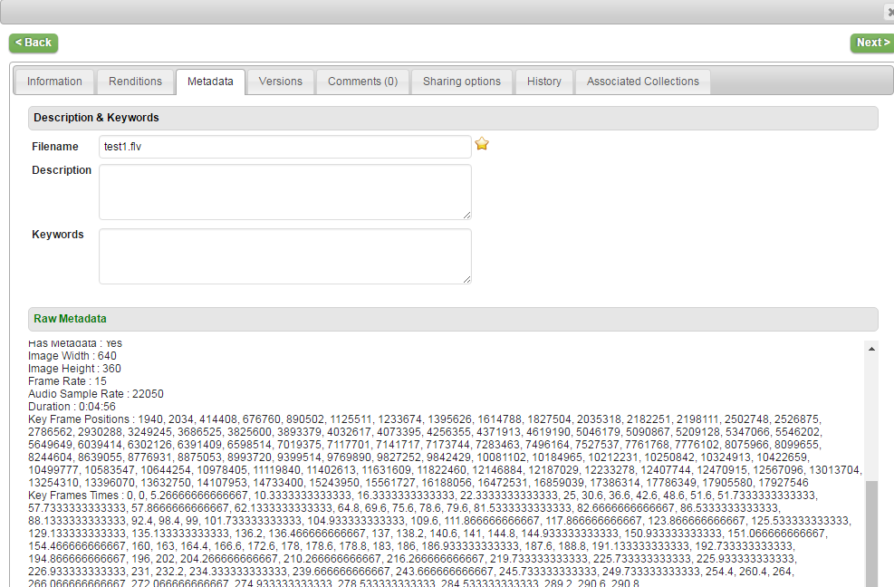

在metadata中可以查看修改基本信息，以及视频的详细信息，视频宽高，帧率，音频，长度，关键帧位置等。

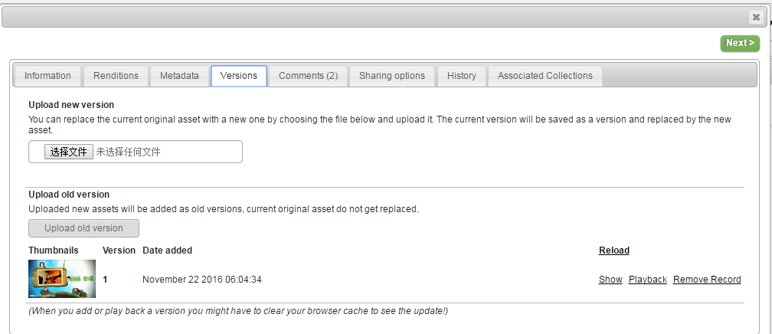

在version中可以替换视频，被替换的视频将保留封面，可以选择删除。

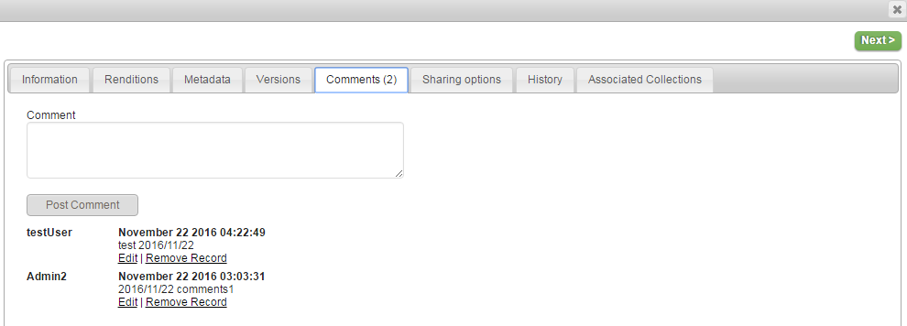

Comment ，添加评论。

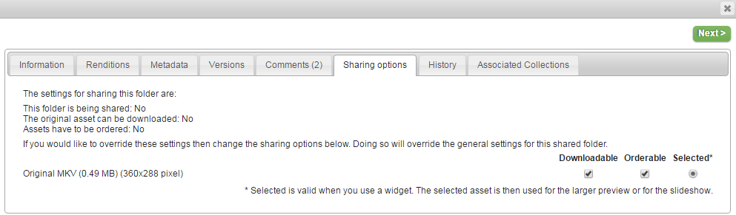

分享的选项，该视频是否可下载可点播，selected没有试出什么效果。

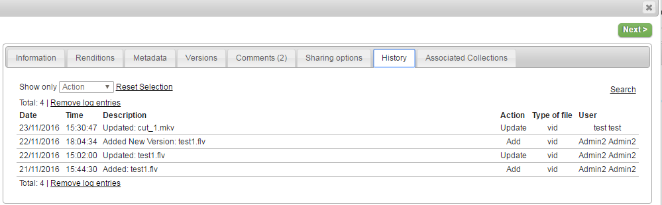

History，对该视频的操作记录。

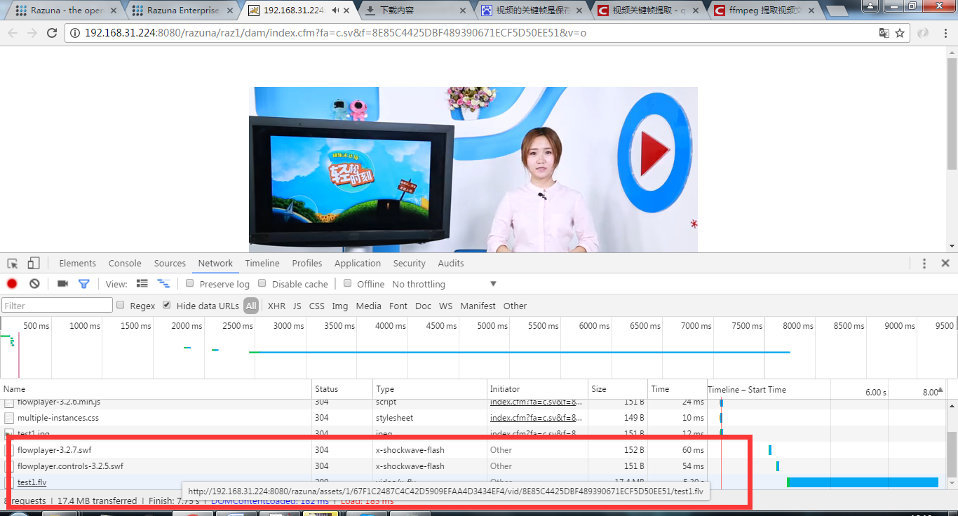

这是播放视频时的请求情况，可以看出是直接http全部加载的，把地址复制进地址栏也可以下载，并没有分段之类的处理手段。